MC-L12A接线图
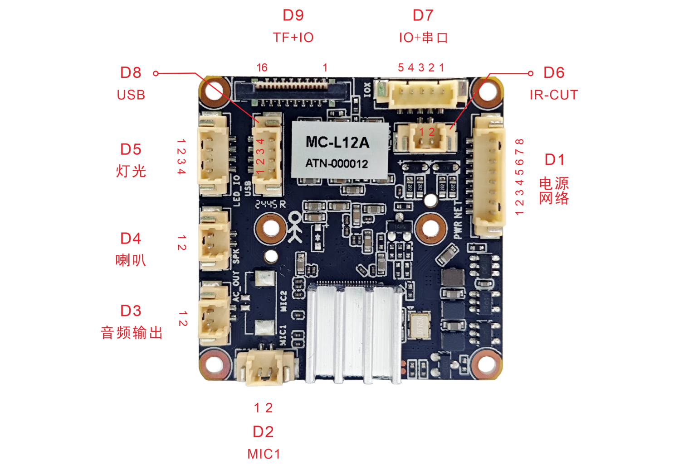
接口针脚定义
代号 | 接口功能 | 序号 | 针脚定义 | 针脚功能
D1 | 8芯网络&电源接口 | 1 | DC 12V+ | DC 12V输入
D1 | 8芯网络&电源接口 | 2 | GND | 地
D1 | 8芯网络&电源接口 | 3 | RJ45_6 | 网络接收差分信号RJ6
D1 | 8芯网络&电源接口 | 4 | RJ45_3 | 网络接收差分信号RJ3
D1 | 8芯网络&电源接口 | 5 | RJ45_2 | 网络发送差分信号RJ2
D1 | 8芯网络&电源接口 | 6 | RJ45_1 | 网络发送差分信号RJ1
D1 | 8芯网络&电源接口 | 7 | Reset | 复位
D1 | 8芯网络&电源接口 | 8 | LED+ | 网络状态指示灯正
D2 | 2芯MIC | 1 | MIC+ | 咪头
D2 | 2芯MIC | 2 | MIC- | 咪头
D3 | 音频输出 | 1 | AUDIO_OUT | 音频输出
D3 | 音频输出 | 2 | GND | 地
D4 | 喇叭输出 | 1 | SPK- | 喇叭输出_8Ω2W
D4 | 喇叭输出 | 2 | SPK+ | 喇叭输出_8Ω2W
D5 | 灯光控制 | 1 | CDSIN | 硬光敏
D5 | 灯光控制 | 2 | GND | 地
D5 | 灯光控制 | 3 | PWM1 | 红外
D5 | 灯光控制 | 4 | PWN0 | 暖光/白光
D6 | IR-CUT接口 | 1 | IR-CUT控制信号 | 输出
D6 | IR-CUT接口 | 2 | IR-CUT控制信号 | 输出
D7 | IO+串口 | 1 | GND | 地
D7 | IO+串口 | 2 | TX | 串口
D7 | IO+串口 | 3 | RX | 串口
D7 | IO+串口 | 4 | IO-OUT | SPKEN
D7 | IO+串口 | 5 | IO-OUT | 红蓝灯
D8 | USB | 1 | GND | 地
D8 | USB | 2 | DP | DP
D8 | USB | 3 | DM | DM
D8 | USB | 4 | 12V | 12V输出
D9 | TF存储/IO扩展 | 1 | IOOUT_FPC
D9 | TF存储/IO扩展 | 2 | IOINPUT_FPC
D9 | TF存储/IO扩展 | 3 | SD_CD
D9 | TF存储/IO扩展 | 4 | SD_D1
D9 | TF存储/IO扩展 | 5 | SD_D0
D9 | TF存储/IO扩展 | 6 | GND
D9 | TF存储/IO扩展 | 7 | SD_CLK
D9 | TF存储/IO扩展 | 8 | GND
D9 | TF存储/IO扩展 | 9 | SD_CMD
D9 | TF存储/IO扩展 | 10 | SD_D3
D9 | TF存储/IO扩展 | 11 | SD_D2
D9 | TF存储/IO扩展 | 12 | SD_VDD
D9 | TF存储/IO扩展 | 13 | KEY_RST
D9 | TF存储/IO扩展 | 14 | V3.3
D9 | TF存储/IO扩展 | 15 | V3.3
D9 | TF存储/IO扩展 | 16 | V3.3

